 |  | LEIC, Análise e Modelação de Sistemas, 2016-2017  Projecto – Relatório para a 3ª Entrega (E3)
Nº Grupo | Turno (Alameda/Taguspark, dia semana, e hora) |  | Professor
23 | Alameda, 4ª feira, 12:30h |  | Prof. Gabriel Pestana (GP)
Aluno: |  |  | Esforço em Nº horas, por cada aluno, e por cada entrega, excepto tempo de trabalho em aula:
Nº | Nome |  | E1 | E2 | E3 | Total
75657 | Paulo Gouveia |  | 24 | 12 | 19 | 55
76213 | Gonçalo Lopes |  | 24 | 12 | 19 | 55
79758 | Luísa Santo |  | 24 | 12 | 19 | 55
Total: |  |  | 72 | 42 | 57 | 165

Pressupostos e Assunções:
A01 – Os funcionários trabalham num só departamento;
A02 – EE2 e ET2 são a mesma entidade;
A03 – O Bank-Gateway e GatewayBank são a mesma entidade;
A04 – Os gateways para a API GatewaBank, MailPro,SMSend são software disponibilizado por terceiros;
A05 – A entidade EE2 tem um único cluster de servidores que aloja todas as maquinas virtuais;
A06 – Se ocorrer um erro durante o registo do parceiro ou do cliente, o respectivo é notificado;
A07 – Após a apreciação da candidatura do parceiro pelo coordenador do DAP, a plataforma é informada sobre essa decisão;
A08 – Se durante o registo de um utilizador o token recebido não for válido, a plataforma aguarda até receber um token válido ou até ao respetivo timeout;
A09 – É o técnico do DAP que regista o levantamento do hotspot;
A10 – O técnico do DAP envia notificação da receção do hotspot ao coordenador do DAP para este poder fazer possíveis alterações às decisões tomadas previamente;
A11 – A plataforma guarda informação dos funcionários do MyTouristGuide;
A12 – A hora da visita é definida quando a visita é registada;
A13 – O cliente submete ambas as avaliações em conjunto (visita e parceiro);
A14 – A empresa Xconnect é quem está responsavel pela manutenção dos hotspots;
A15 – Existe um módulo para lidar com a ranhura para MicroSD (equivalente ao do USB);
A16 – O hotspot escolhe automaticamente a melhor banda de rede;
A17 – O MyTGuide é responsável tambem pela gestão das visitas;
A18 – Cada utilizador pode ter apenas uma sessão ativa num dado instante.

Modelos ArchiMate

Vista da estrutura organizacional da MyTouristicGuide
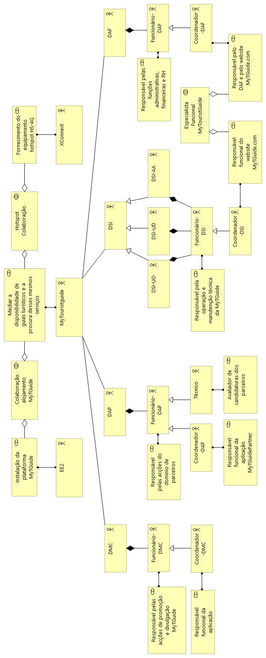

Vista da descrição do produto de Cliente, Reserva de Visita Guiada
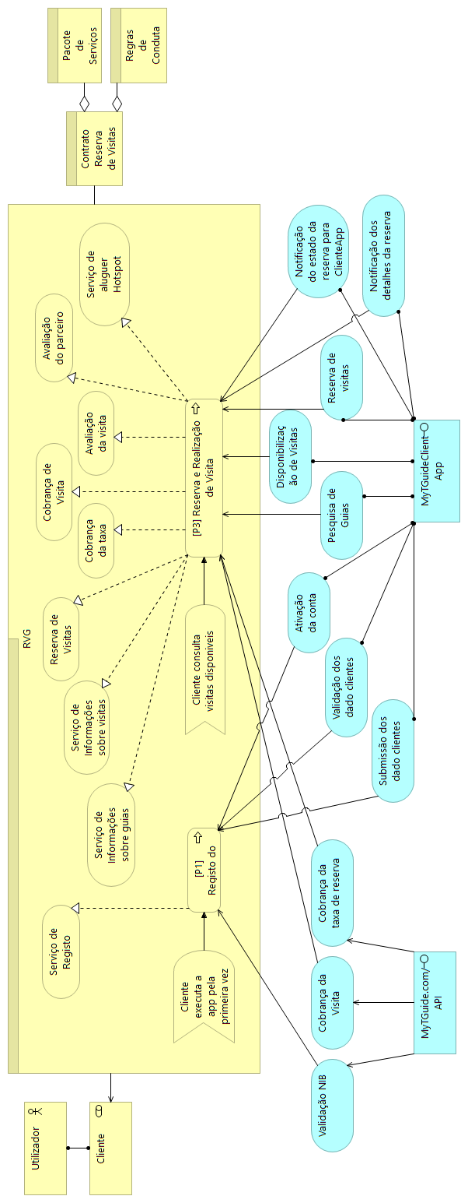

Vista da descrição do produto de Parceiro, Oferta de Visita Guiada
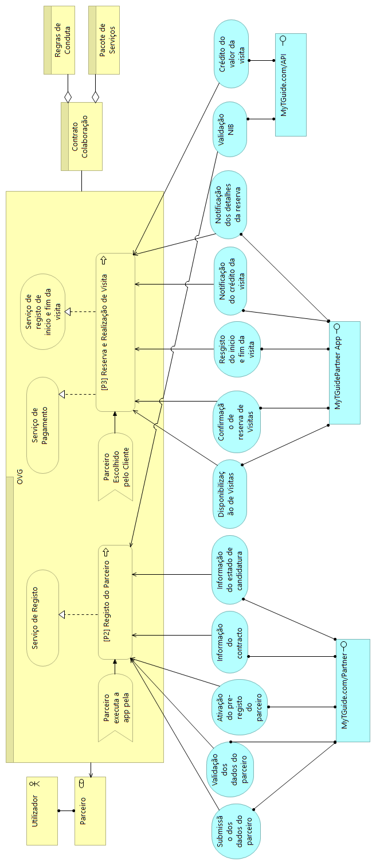

Vista da descrição aplicacional e tecnológica da plataforma MyTGuide
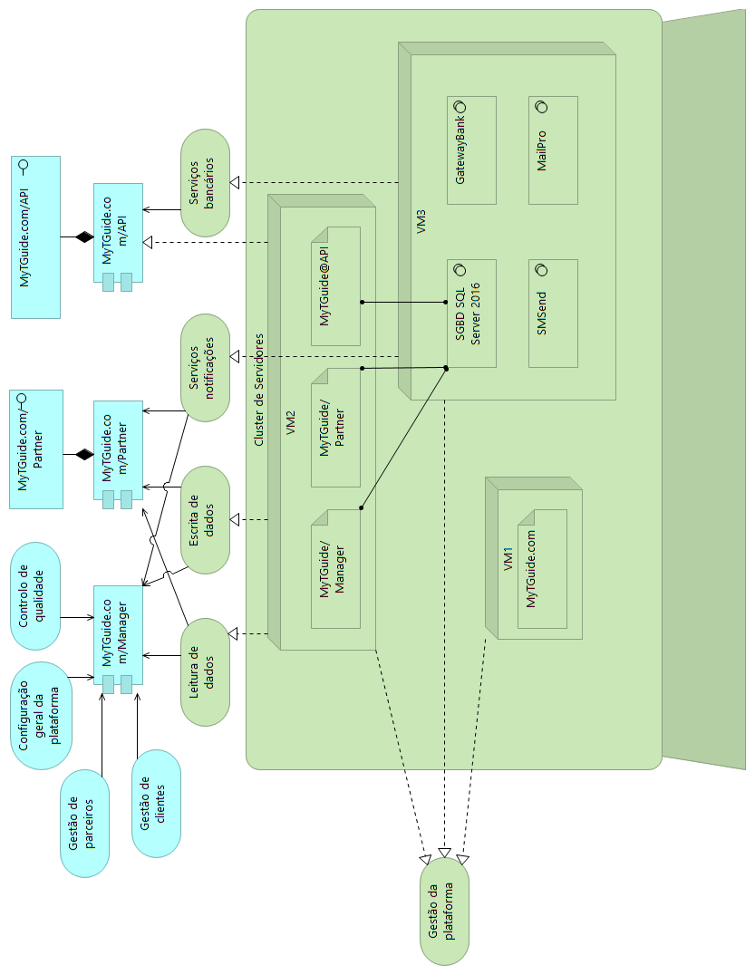

Modelos BPMN

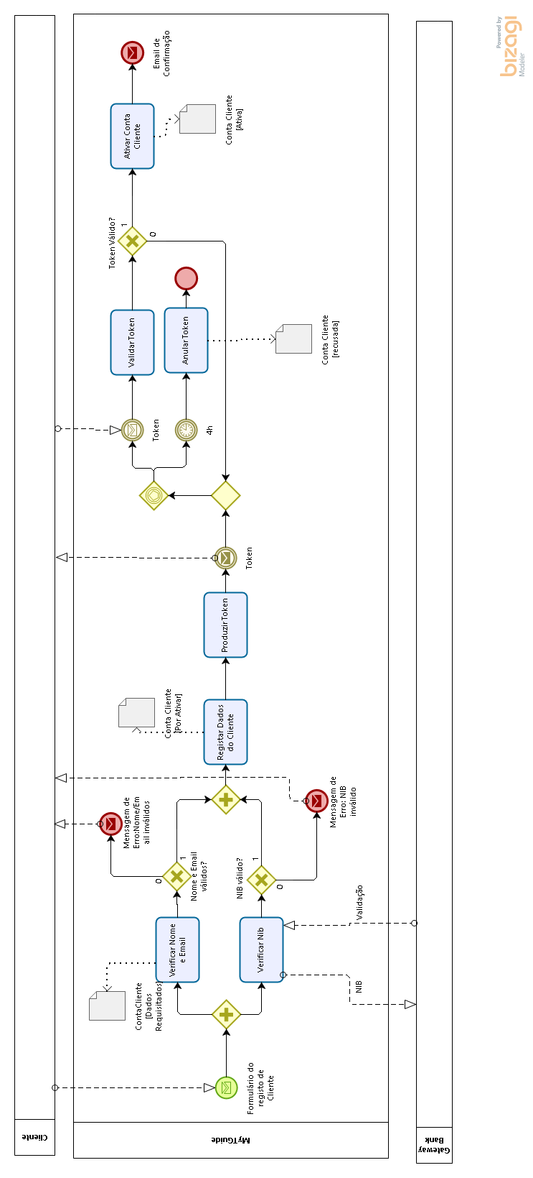
Modelo BPMN Collaboration para os seguintes processos P1

Modelo BPMN Collaboration para os seguintes processos P2
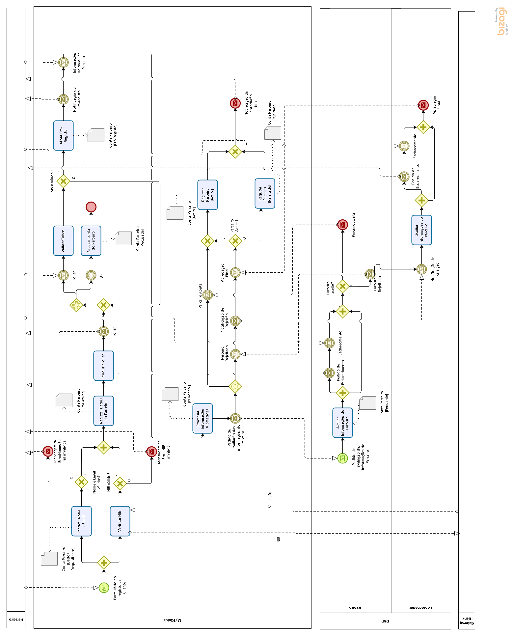

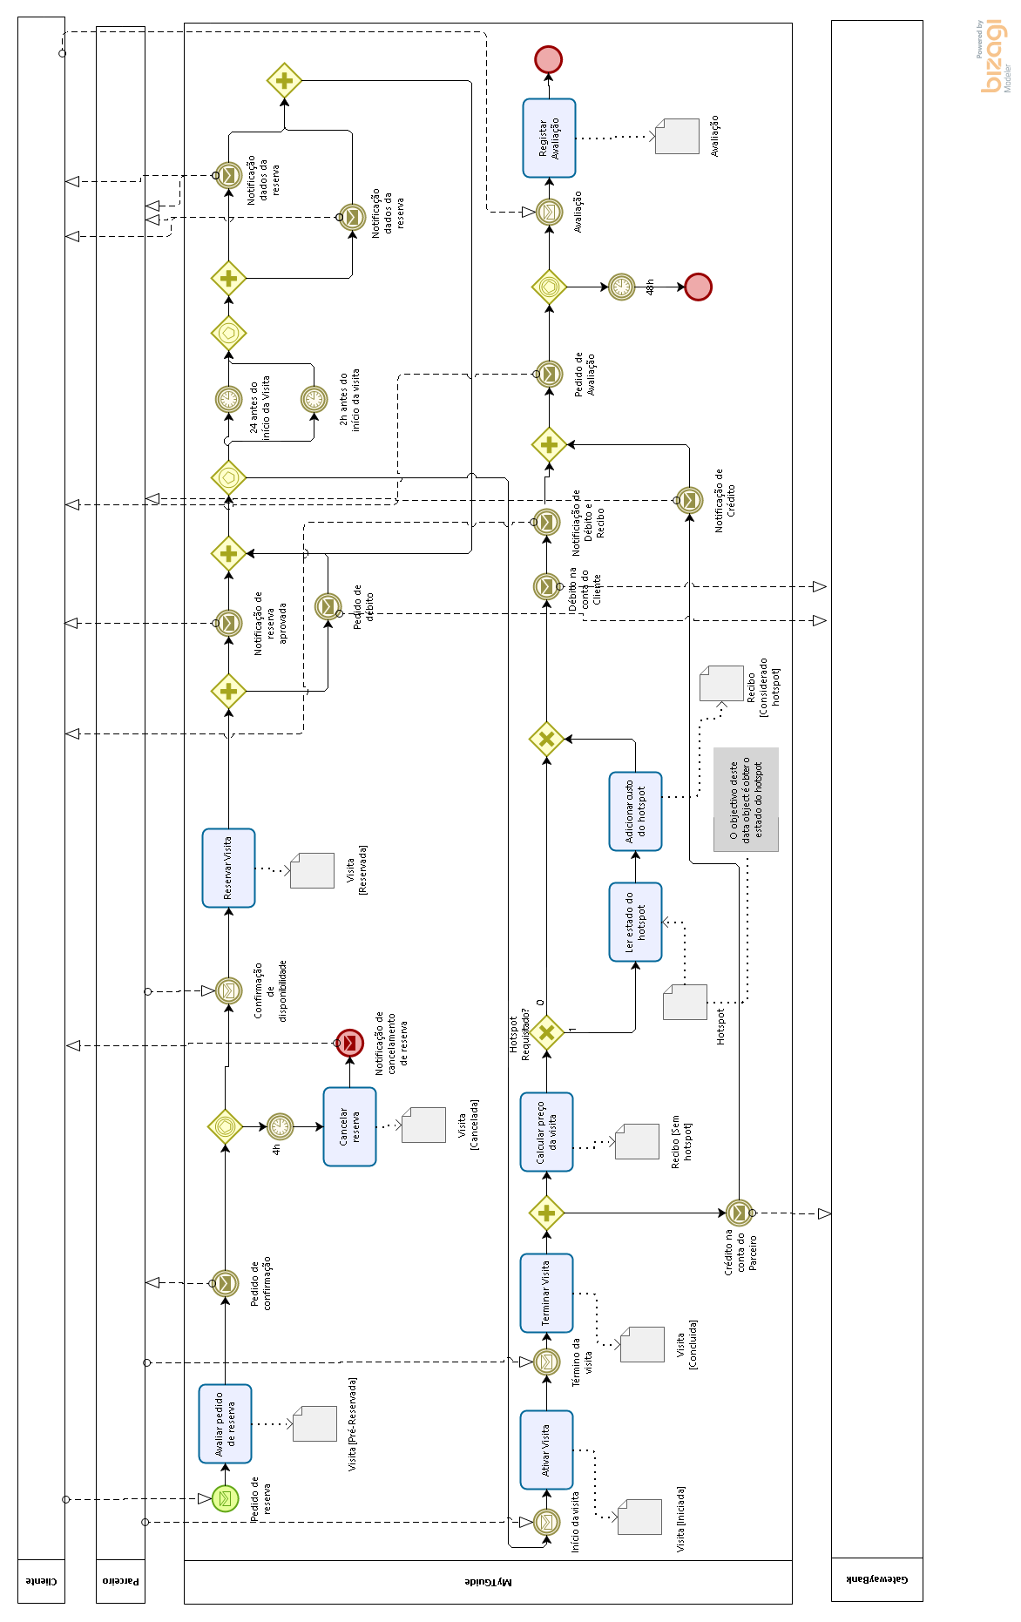
Modelo BPMN Collaboration para os seguintes processos P3

Modelo BPMN Collaboration para os seguintes processos P4
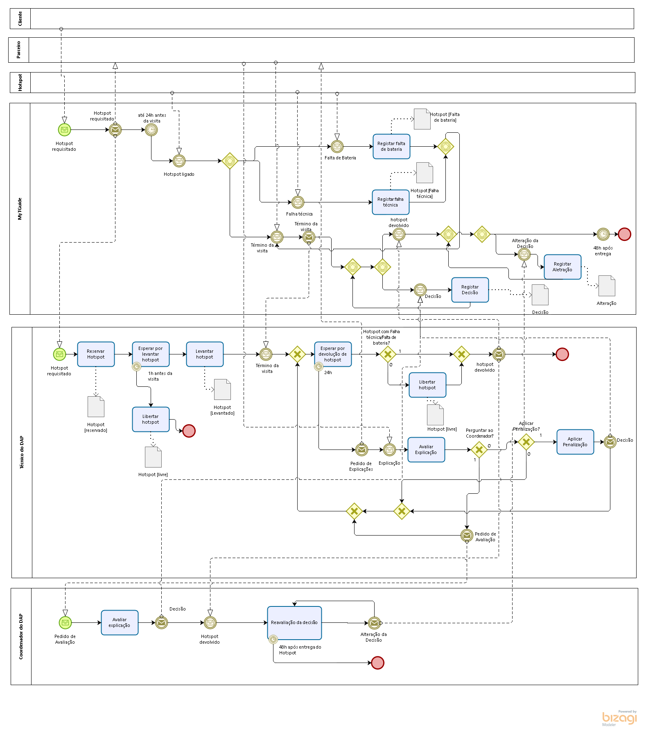

Modelo BPMN Choreography para o processo P3
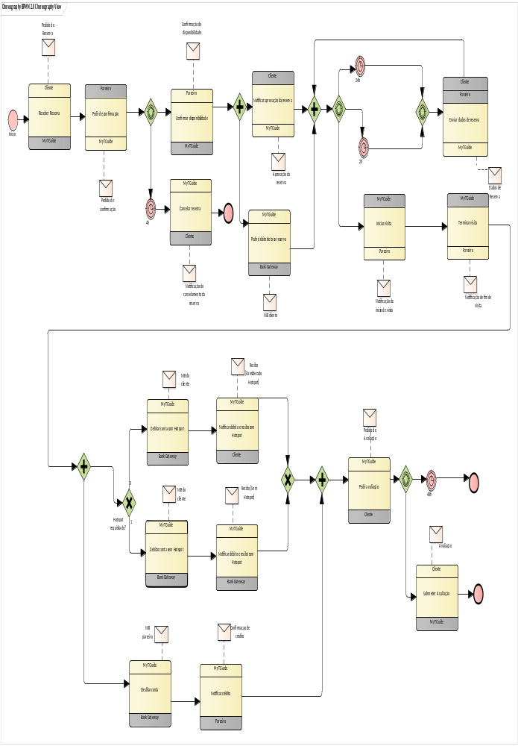

Modelos UML

Modelo UML de casos de utilização do sistema MyTGuide
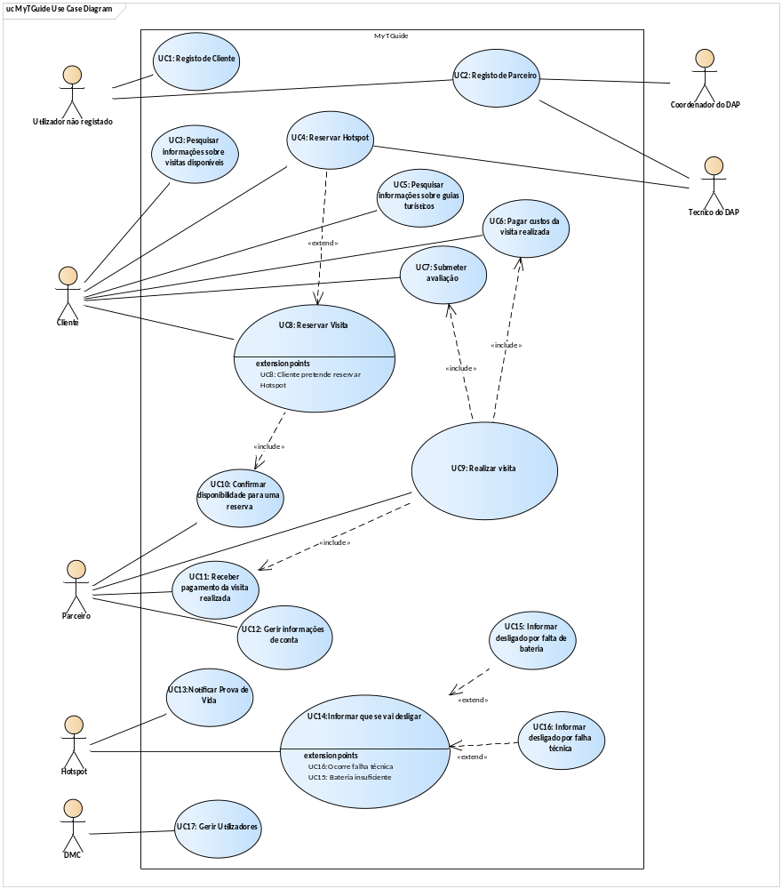

Template do caso de utilização do seu projeto que tenha o maior número de interações

Use Case ID | UC8
Nome | Reservar Visita
Descrição | O cliente reserva uma visita.
Atores | Cliente
Precondições | O cliente está registado. A visita está disponivel. Parceiro aceitou o contrato e a sua conta está activa.
Pos-condições | Visita reservada. Pagamento da taxa de reserva
Cenário Principal | 1 | O cliente indica o número de pessoas
Cenário Principal | 2 | Aceita o pagamento da taxa de reserva
Cenário Principal | 3 | UC10: Confirmar disponibilidade para uma reserva
Cenário Principal | 4 | Debitar a taxa de reserva da visita
Cenários Alternativos | 1.a | UC4: O cliente pertende reservar hotspot
Use Case ID | UC10
Nome | Confirmar disponibilidade para uma reserva
Descrição | O parceiro confirma disponibilidade para realizar visita
Atores | Parceiro
Precondições | Parceiro registado na plataforma. Pedido de confirmação de disponibilidade do parceiro
Pos-condições | Visita fica reservada.
Cenário Principal | 1 | O parceiro confirma a sua disponibilidade
Cenários de Exceção | 1a | O parceiro não responde dentro de 4h
Use Case ID | UC4
Nome | O cliente pertende reservar hotspot
Descrição | O cliente indica intenção de reservar hotspot para a sua visita
Atores | Cliente, Hotspot e Técnico DAP.
Precondições | Hotspot encontra-se no estado livre.
Pos-condições | Hotspot reservado
Cenário Principal | 1 | Cliente indica que quer utilizar Hotspot
 | 2 | Hotspot no estado reservado
 | 3 | Parceiro levanta Hotspot
Cenários de Exceção | 2a | Hotspot não levantado após 1h antes da visita

Modelo de domínio (UL class diagram) da plataforma MyTGuide
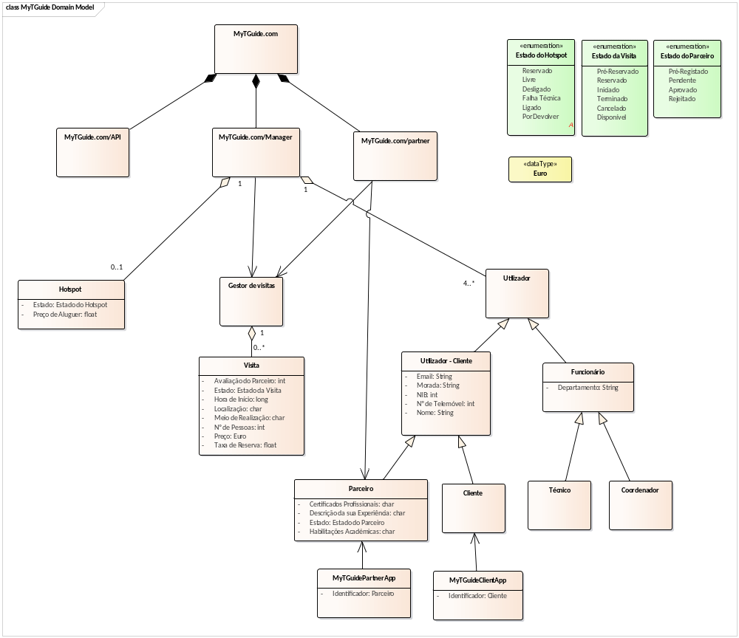

Modelo da máquina de estados

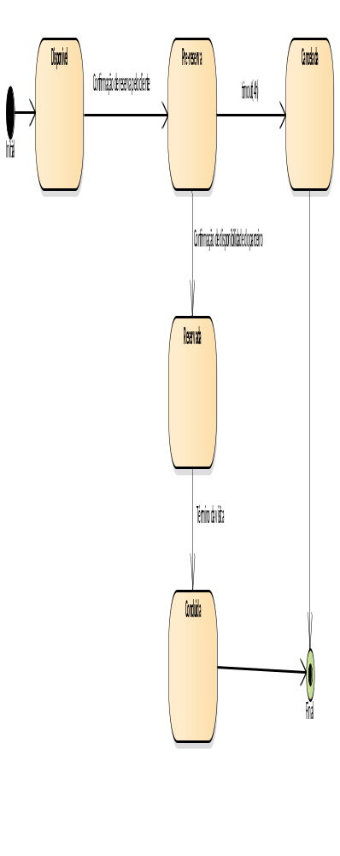

Modelos SysML

Modelo BDD do equipamento hotspot HS-4G
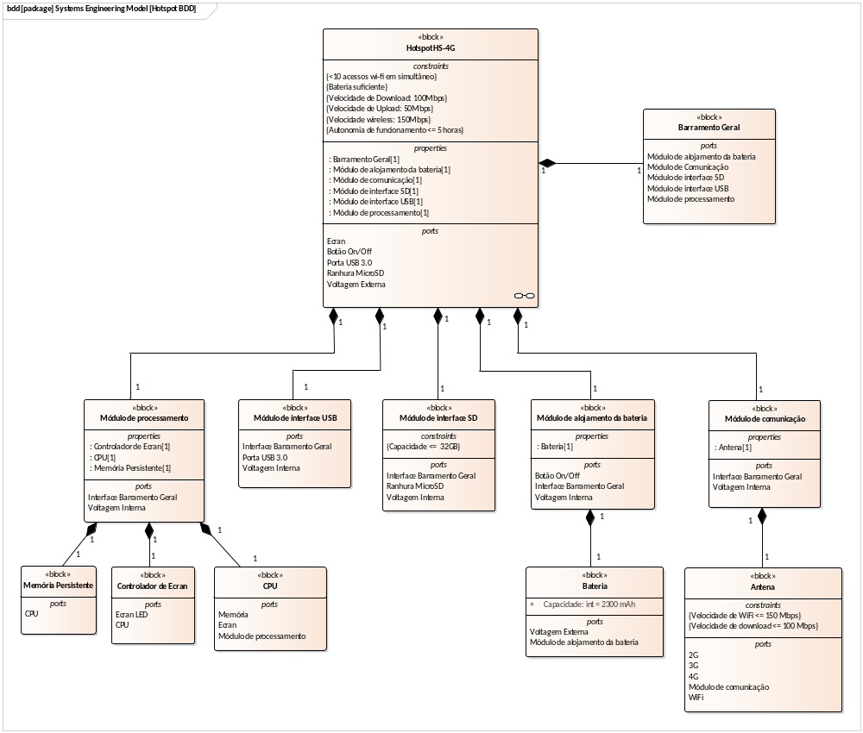

Modelo IBD do equipamento hotspot HS-4G
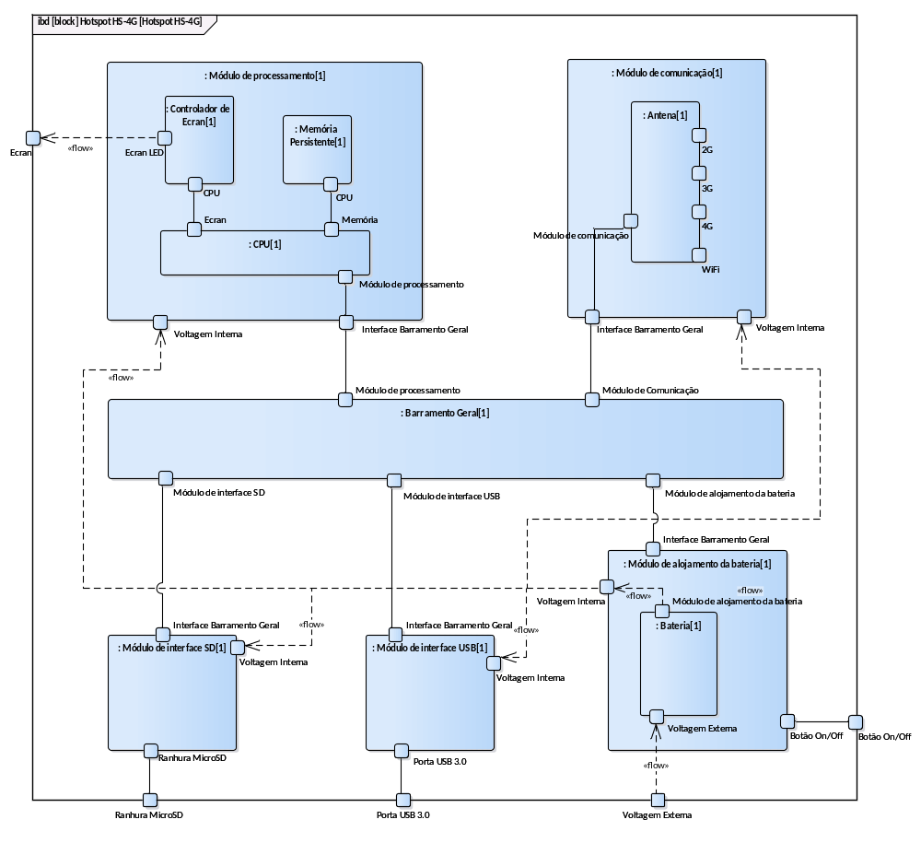

Modelo de casos de utilização do equipamento hotspot HS-4G
